Examen IRC

* Examen Mixto (Tipo test, resolución y desarrollo)
* 30 preguntas tipo test de los 5 temas
* No se sabe numero de ejercicios de resolución
* No se sabe numero de ejercicios de laboratorio

Temas

1. Introducción
   1. Introducción
      1. Conmutación de circuitos
      2. Conmutación de paquetes
      3. Enlaces
         1. Medios Guiados
         2. Medios No Guiados
      4. Internet
         1. Red de redes
         2. Algo a lo que me conecto y puedo hablar con quienes estén conectados
         3. ISP Internet Servicie Provider
      5. Red de Acceso
      6. Protocolo
         1. Serie de normas claves que permiten la conexión (TCP,IP,TCP-IP)
   2. Redes de Acceso y Troncal
      1. Red de acceso
         1. Usuario a red local
      2. Evolución de como llegaba el internet a las casas
         1. Internet antes era con la línea de teléfono
         2. Sistema DSL /DSL-A
         3. TV por cable HFC (Hybrid Fiber Coaxial)
      3. Acceso Inalámbrico
         1. ISP -> Antenas
         2. Satélites
         3. Wifi Ethernet
      4. Red Troncal
         1. Nodos de Interconexión
      5. Tiers
         1. Tier I Nucleo Central de Internet
         2. Tier II
         3. Tier III
      6. Routers de borde
         1. Multihoming Varias redes en casa
         2. Peering Conexiones entre redes del mismo nivel
      7. Retardos y Perdidas
         1. Proceso
         2. Cola
         3. Transmisión
         4. Propagación
         5. Storage & Forward
      8. Perdidas de paquetes
         1. Las colas se llenan y se desbordan
         2. Cuello de botella Factor limitante
   3. Arquitectura de comunicaciones
      1. Router Interconecta 2 o más redes
      2. Switch Sirve para construir una rede
      3. Paquete Trozo de datos con información de control

|  |
| --- |
| **Aplicación** Mensaje |
| **Transporte** Segmento |
| **Interred** Datagrama |
| **Acceso a red / Enlace** Trama |
| **Físico** |

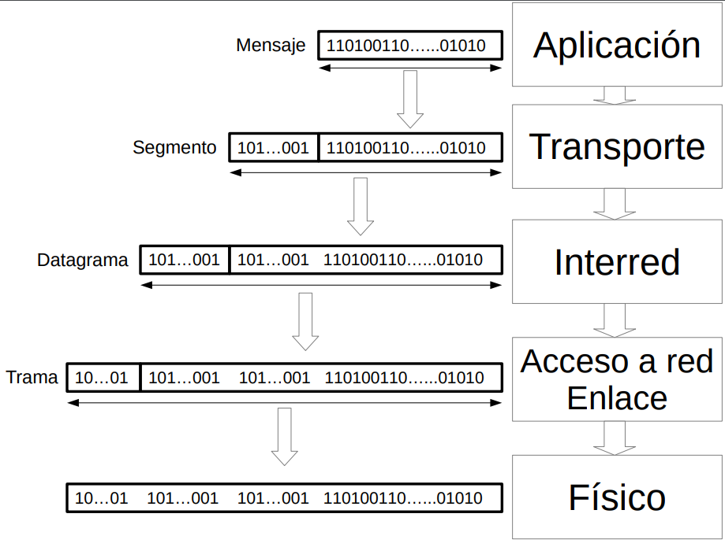

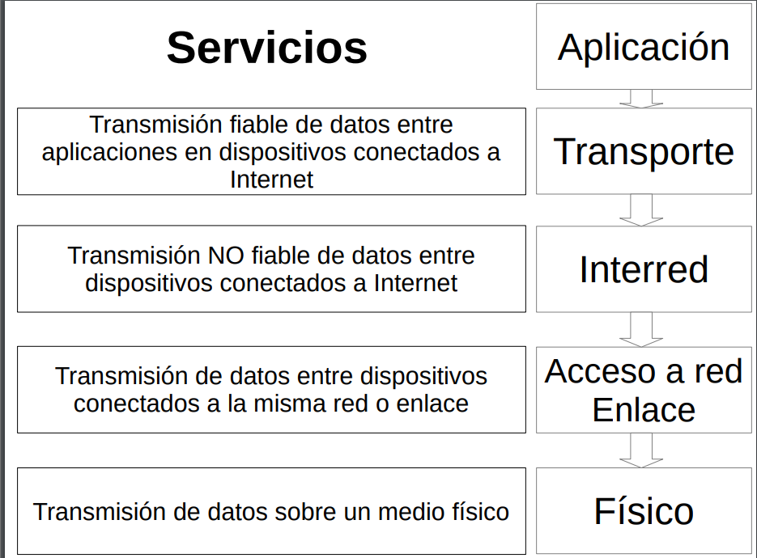

* + 1. Payload Carga que lleva un paquete
  1. Ejercicios

1. Conexión a la red
   1. Acceso a red / Enlace
      1. Enlace Nos permite conectar 2 dispositivos

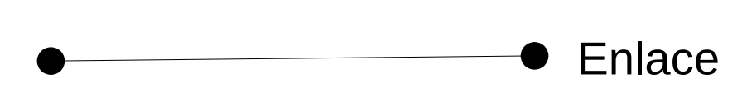

* 1. MAC (Control de Acceso al Medio)

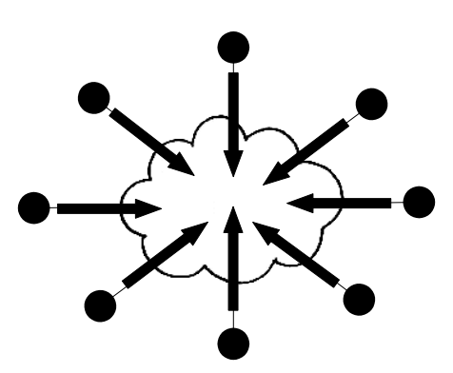

* 1. Detección de errores
     1. Para detectar errores se brinda información extra en unos bits de control en la cabecera o en la cola, generalmente es algún resultado de alguna operación



* + - 1. Pariedad Acá se usa la cantidad de 1 que hay en los datos, si la cantidad es impar agregamos un 1 en el bit de pariedad, si la cantidad es para agregamos un 0
      2. Checksum Se divide el paquete en bits

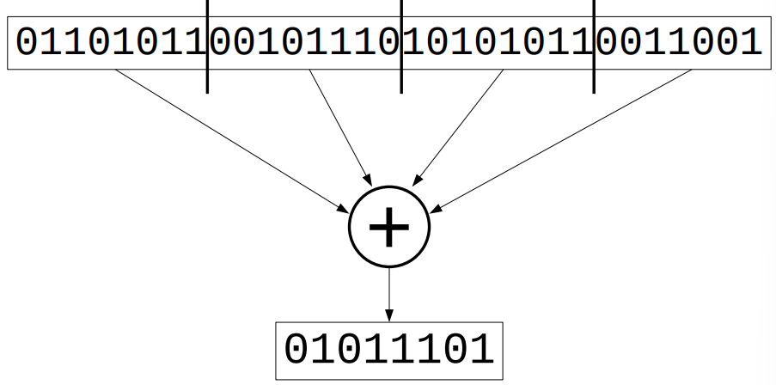

* + - 1. Cyclic Redundancy Check CRC
  1. División del canal
     1. Multiplexación
     2. Distintas formas de compartir un medio
     3. FDM Frecuency Division Multiplexin (Radio)

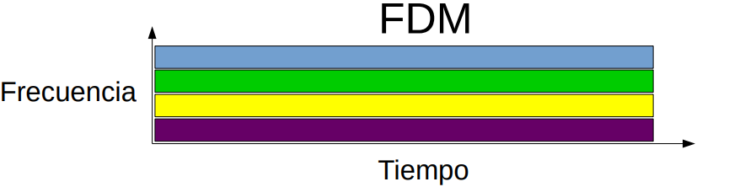

* + 1. TDM Time Division Multiplexin (Transmision de paquetes de datos)

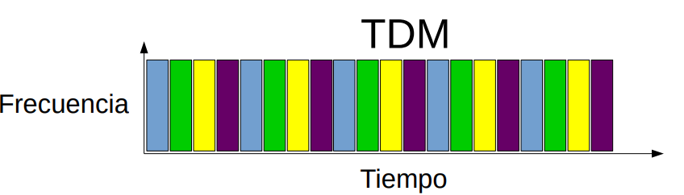

* 1. División por turnos
     1. Centralizado

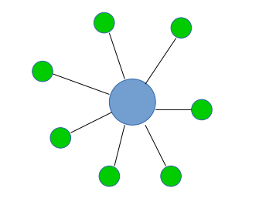

* + 1. Token Ring

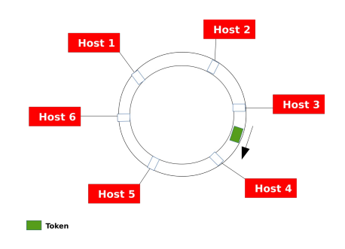

* 1. Acceso Aleatorio
     1. CSMA/CD
        1. Carrier-Sense Multiple Acces Collition Detection

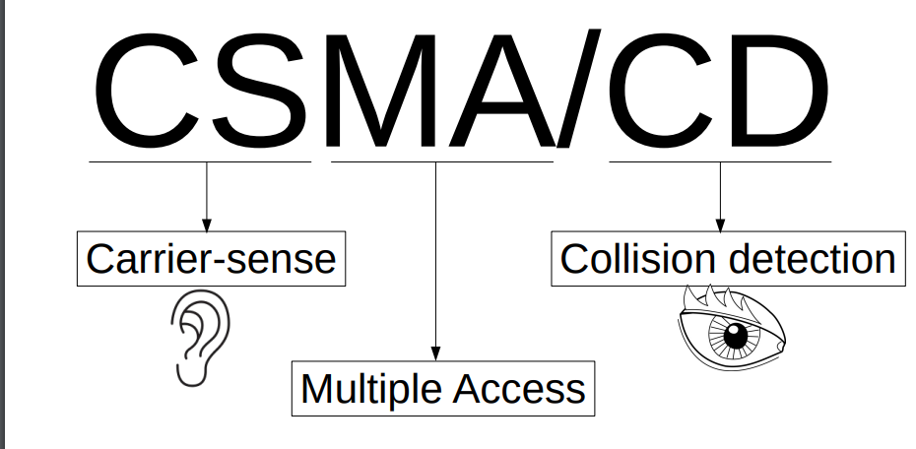

* 1. Redes Locales Local Area Networks (LAN)
     1. Topologias
        1. Forma de la infraestructura
           1. Bus Cable largo y se le conecta un cable

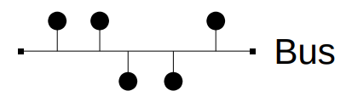

* + - * 1. Estrella Dispositivo central al que se conectan otros dispositivos

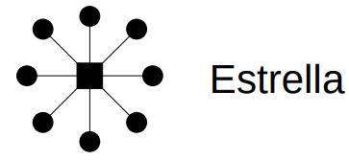

* + - * 1. Anillo

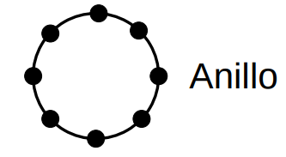

* + - * 1. Árbol Se usa en combinación la topología de estrella

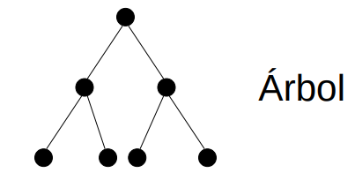

* + 1. Dirección Fisica = Dirección MAC
    2. Ethernet
       1. Concentrador

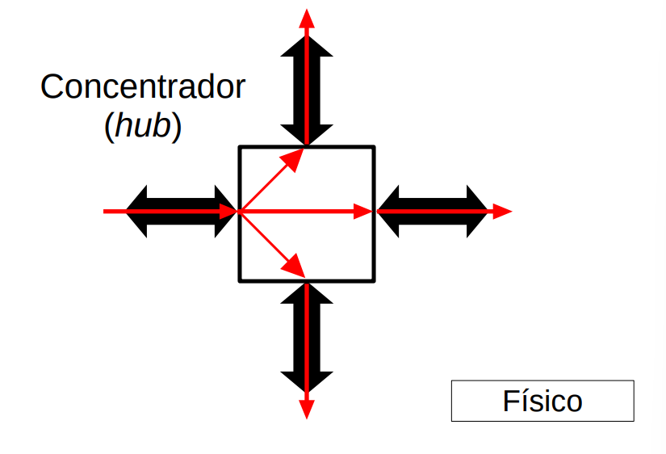

* + - * 1. Funciona a nivel fisico
        2. Recibe las señales y las difunde
        3. Problema de coliciones
        4. Half-Duplex
      1. Conmutador / Switch

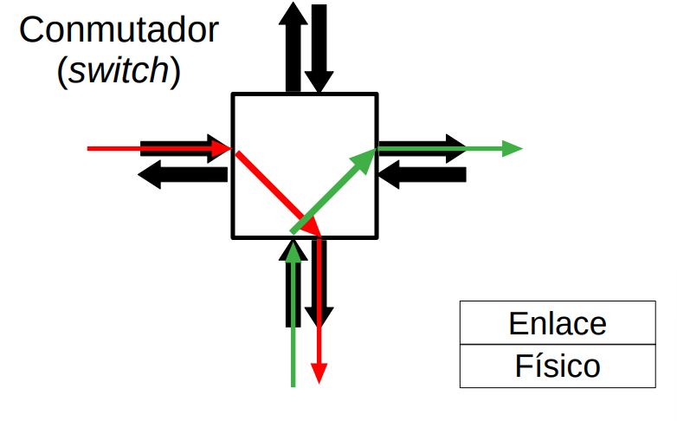

* + - * 1. Son los que se usan hoy en día
        2. Permite flujos simultáneos y comparte la velocidad
        3. Ya no hay colisiones
        4. Dispositivos electrónicos con bocas o puertos
        5. No tiene dirección física (MAC)
        6. Elementos transparentes para el host
        7. Se configuran solos
        8. Full Dúplex
        9. Puede hacer 3 cosas:

Reenviar

Difundir (Brodcast) Envía la trama por todos los puertos así asegurando que llegue al destino

Filtrar

* + 1. Trama Ethernet
       1. Datos 45-1500 bytes
       2. Preambulo 8 bytes parte de la trama
       3. MAC Destino 6 bytes
       4. MAC Origen 6 bytes
       5. Tipo Type Ethertype 2 bytes indica que datos lleva la trama

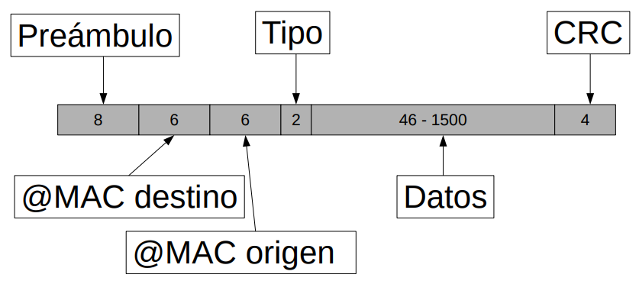

* + 1. Tabla de Conmutación

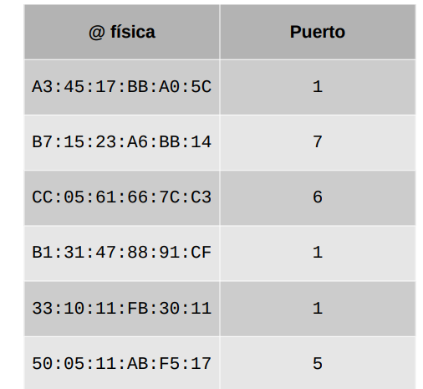

* + 1. Redes Locales Virtuales (VLAN)
       1. Router-Switch

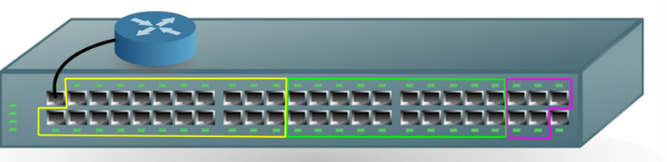

* + 1. WIFI
       1. Idea Ethernet Inalambrica

WLAN Redes locales inalambricas

1. Redes IP
   1. Interred /Internet Protocol IP
      1. Red de redes
      2. Un router siempre tiene al menos 2 conexiones
      3. Red une varios enlaces
      4. Enlaces une dos dispositivos
      5. Router y encaminadores Se conectan a más de una red pueden pasar paquetes de una red a otra
   2. Direcciones IP
      1. Dirección a nivel de internet
      2. IPv4
         1. 32 bits
         2. Se representa en decimales, aunque sea binario
         3. 4 grupos de 8 bits
         4. La máscara identifica el número de bits que tiene la dirección de red y cuantos hay para el host
   3. Datagrama IP

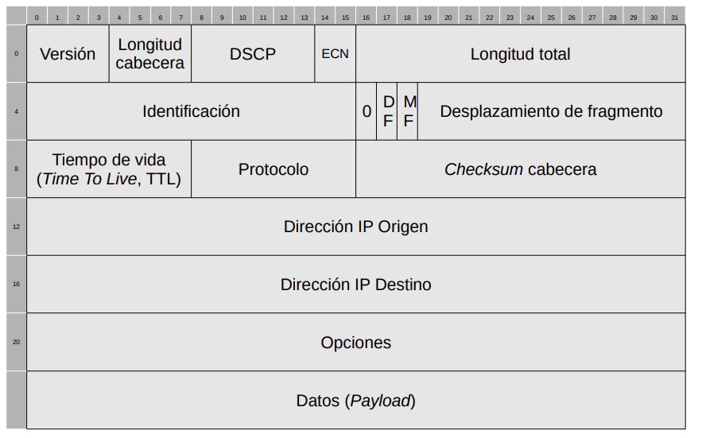

* 1. Fragmentación
     1. IP permite fragmentar un datagrama si es muy grande para meterlo en la trama

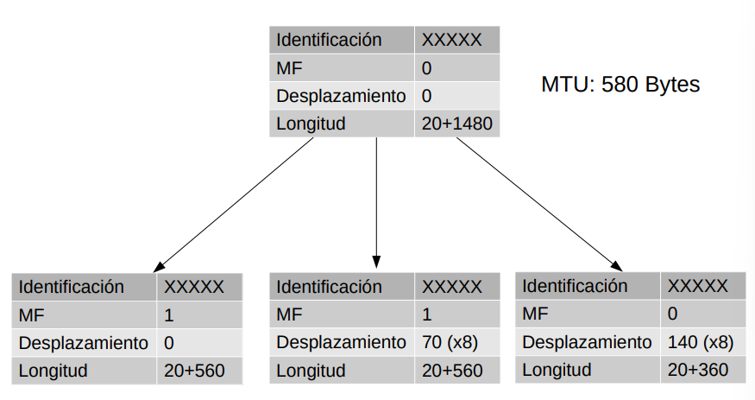

Clases de direcciones

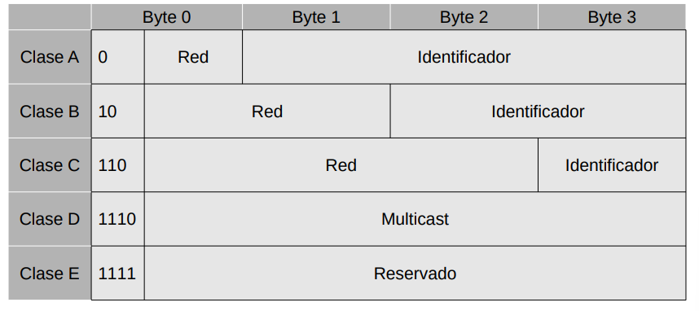

* 1. Subnetting
     1. Construir subredes

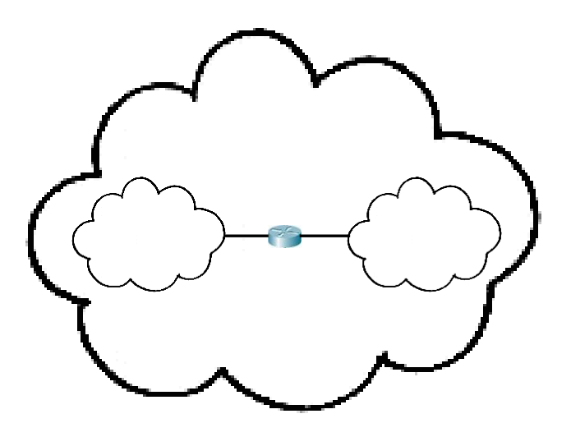

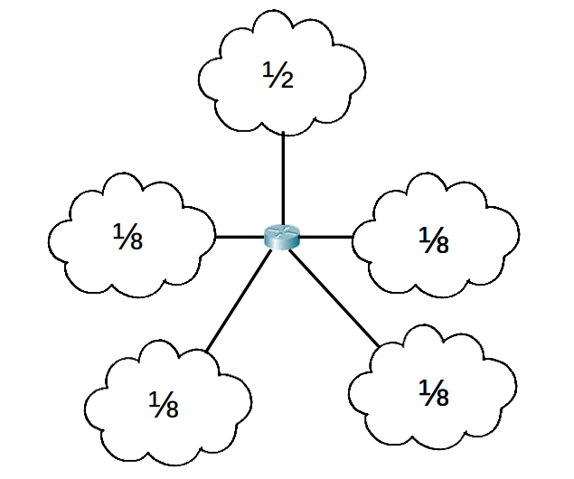

* 1. IANA

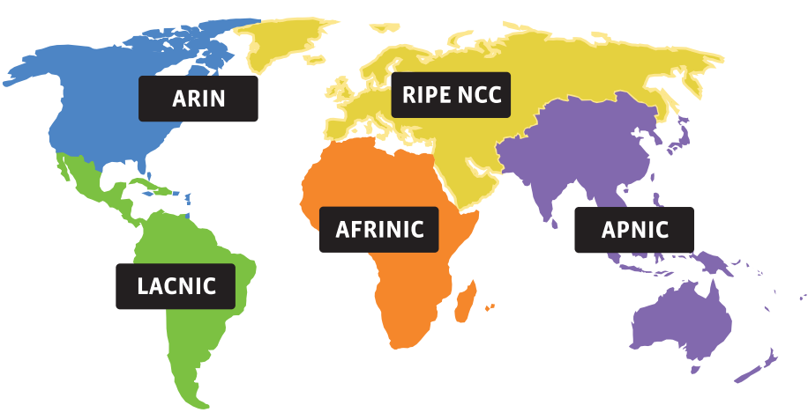

* + 1. 5 registros Regionales de Internet (RIR)
       1. ARIN Norte América
       2. LACNIC Sur América
       3. AFRINIC Africa
       4. RIPE NCC Europa-Asia
       5. APNIC Asia-Oceanía
    2. LIR Registros Locales de Internet
  1. DHCP
     1. Funciona a nivel de aplicación
     2. Sistema/Servicio para asignar direcciones IP a los host

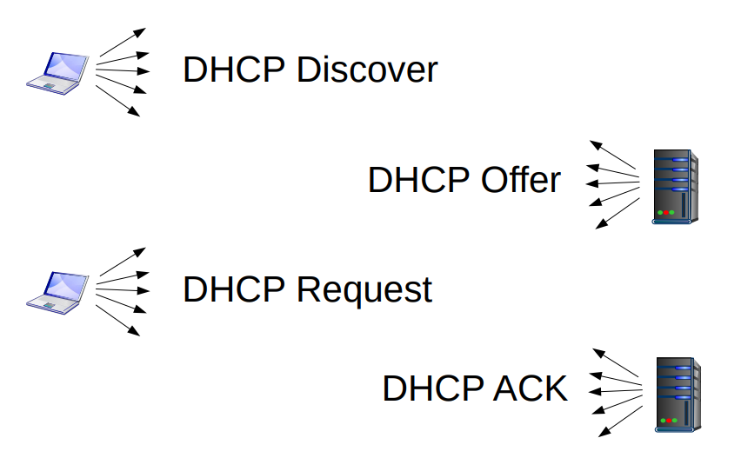

* 1. ICMP
     1. Internet Control Message Protocol
  2. ARP
     1. Protocolo que a partir de una IP me da la MAC

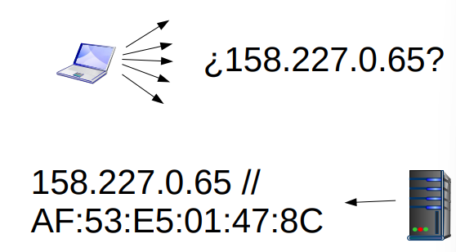

* 1. Reenvió
     1. Tabla de reenvió Forwarding
        1. En una tabla se guarda si la dirección IP está en una red, si no está en la red se envía al router

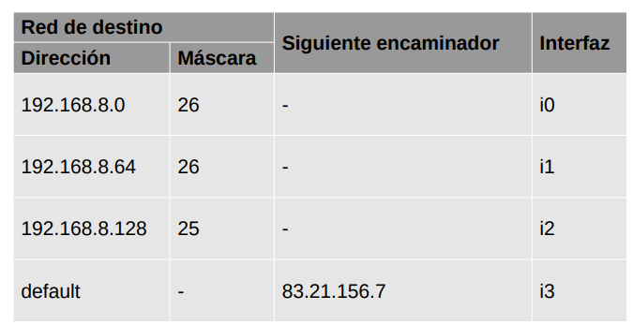

* 1. Rutado
     1. Los routes pueden hablar entre si
  2. Sistemas Autónomos (AS)
     1. Red que tiene un mismo administrador o dueño que controla como rutar en su red
        1. Protocolos Internos
           1. RIP
           2. OSPF
        2. Protocolos Externos
           1. BGP
  3. MPLS
     1. Controla tráfico IP en mi red

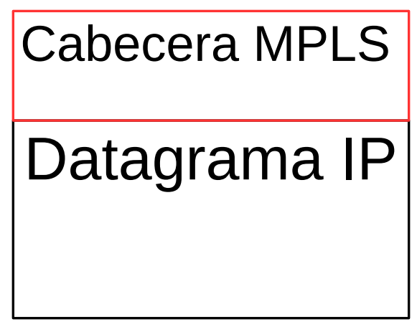

NAT Network Adress Translation

* 1. IPv6

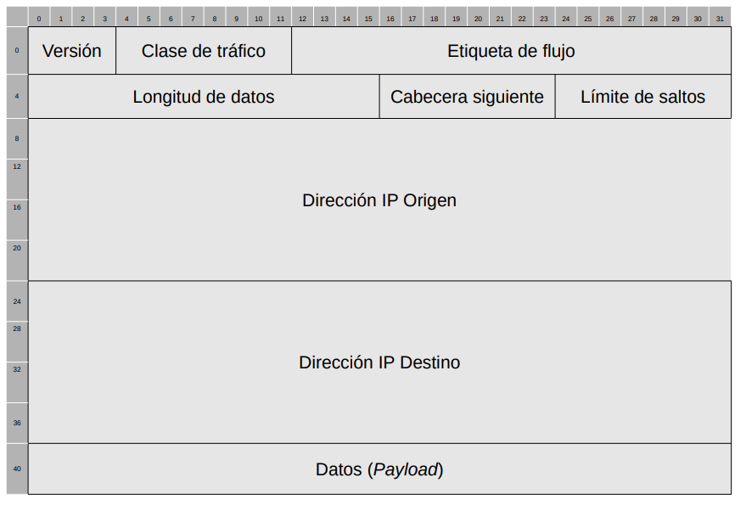

* + 1. Se dan por el agotamiento de direcciones IPv4
    2. Conviven con IPv4
    3. Túneles Se envía un paquete IPv4 con IPv6
    4. No hay detección de errores
    5. No hay fragmentación
    6. Se representa en Hexadecimal
    7. Omite los 0 a la izquierda

1. Servicios y Protocolos de Transporte
   1. Transporte
   2. Puertos
      1. # de 16 bits para identificar una aplicación
   3. UDP Velocidad,es otro protoclo que se usa a nivel de tcp

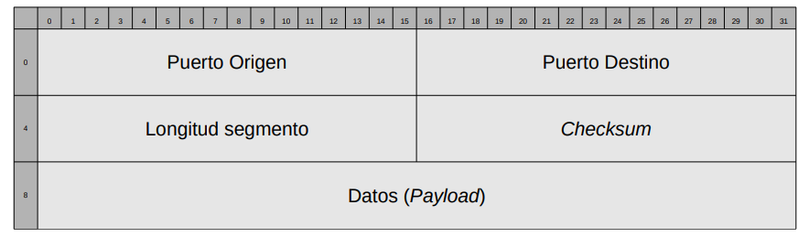

* 1. TCP Fiabilidad

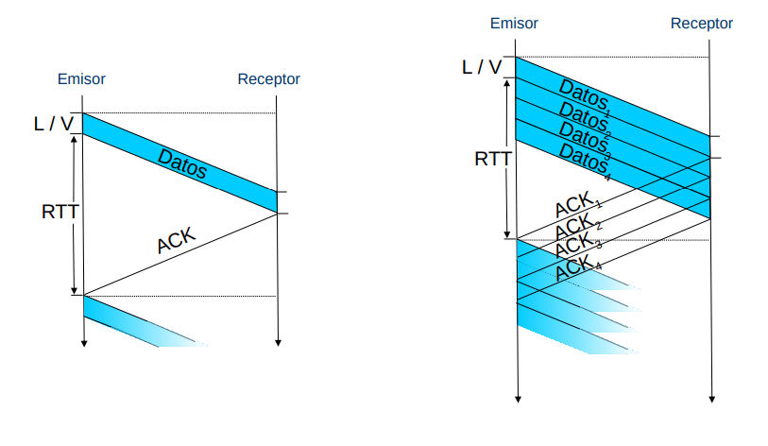

* 1. Ante Perdidas
     1. Go-Back-N
     2. Selective Repeat
  2. OC
     1. Orientado a conexión
     2. Cuando tiene que enviar datos envia un paquete especial (Apertura de conexion)
  3. NOC
     1. No Orientado a Conexion
  4. Estimación de Velocidad

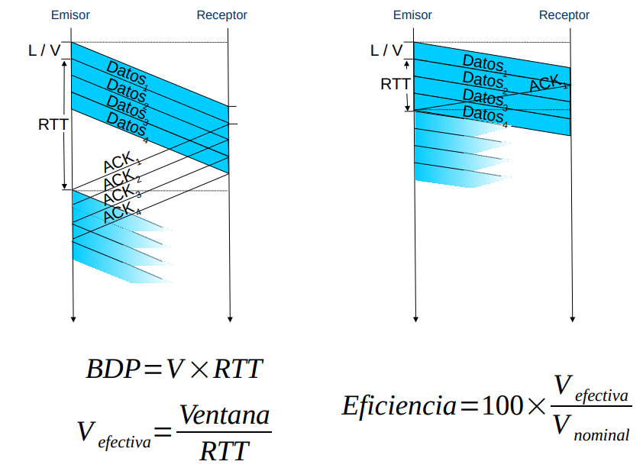

1. Seguridad
   1. Seguridad Operativa
      1. Control de Acceso
      2. Disponibilidad
   2. Seguridad en las comunicaciones
      1. Confidencialidad
      2. Autenticación
      3. Integridad
      4. No repudio
   3. Ataques
      1. Intercepción (Sniffing)
      2. Modificación (Main-in-the-middle)
      3. Fabriación (Spoofing,replay)
      4. Interrupción (DoS,DDoS)
      5. Malware
         1. Virus,troyanos,gusanos…
         2. Spyware
         3. Botnets
   4. Cortafuegos

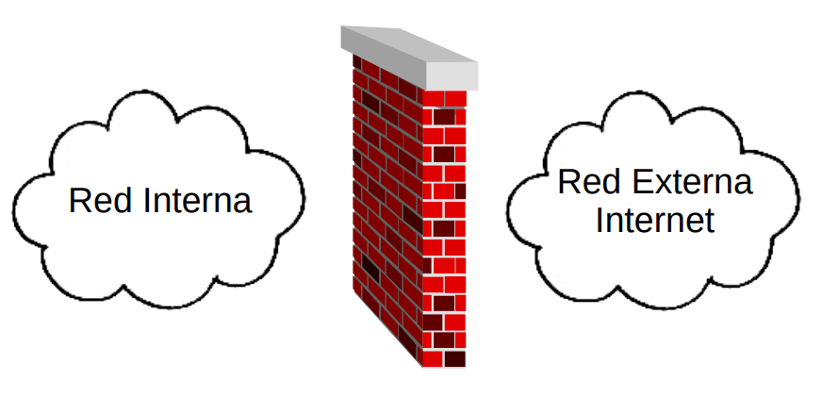

* + 1. Dispositivo Hardware con Software dentro
    2. Se pone entre red interna y externa (internet)
       1. Sin estados
       2. Con estados
       3. Pasarelas de Aplicación
    3. Configuraciones avanzadas

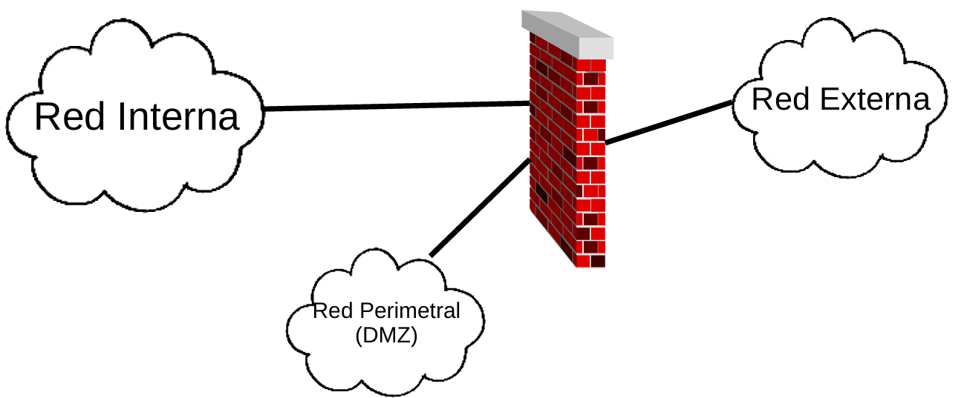

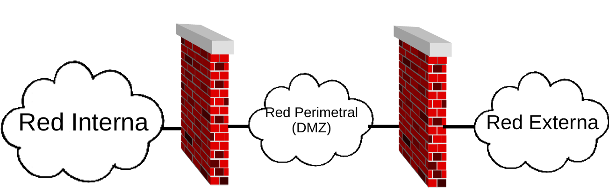

* + - 1. La red perimetral es una red distinta
  1. IDSP/IPS Esta dentro de la red y analiza el trafico
  2. Seguridad en las Comunicaciones

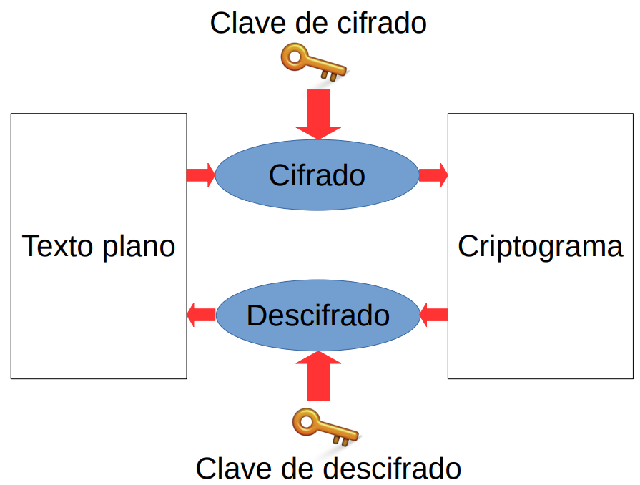

* + 1. Criptografía
       1. Base delas Comunicaciones seguras
       2. Actualmente se utilizan 2 tipos de criptografía
          1. Simétrica
          2. Asimétrica
          3. Sustitución

Cambiamos una letra por otra

* + - * 1. Transposición

Cambiamos el orden

* + - * 1. Cifrado por bloques
        2. Diffie-Hellman

Permite acordar claves simétricas de forma segura a través de un medio inseguro

* + - * 1. Criptografía asimétrica = Criptografía de clave pública
        2. Funciones Hash

Mas usado SHA

Irreversible

Sin colisiones

Sensibles a cambios

Eficientes

* + - * 1. Funciones MAC

Códigos de Autenticación de Mensaje

También llamado MIC

Son similares a las funciones hash,sin embargo reciben otro input,la cual es una clave

* + - * 1. Diferencias entre funciones Hash y MAC

Las funciones hash las puede hacer cualquiera

Las funciones MAC necesitan de una clave secreta

M essage

A utentication

C ode

* + - * 1. Firma Digital

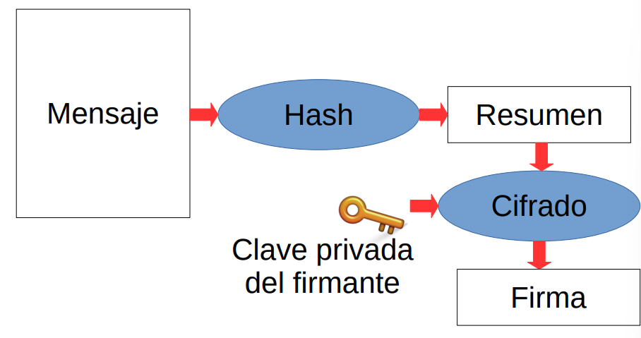

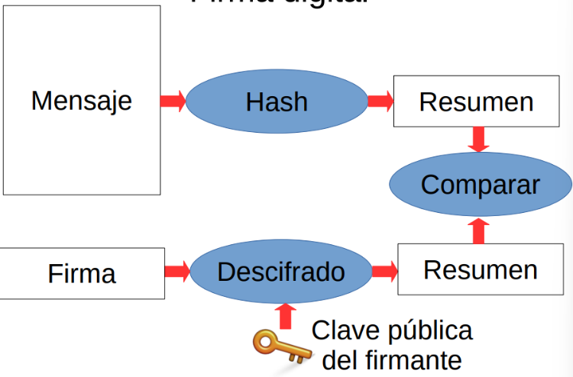

* + - * 1. No repudio
        2. Certificado Digital

Documento digital que contiene cierta información, contiene

Identidad del propietario

Clave pública del propietario

Firma del emisor

Identidad del emisor

Periodo de validez

* 1. Protocolos Seguros
     1. TLS/SSL

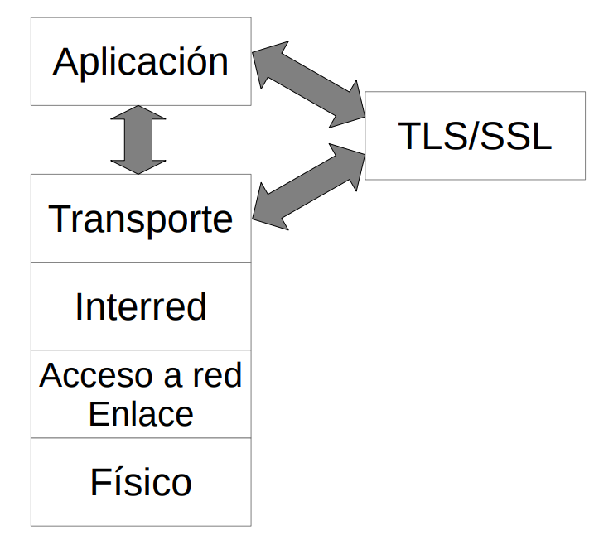

* + - 1. Se autentica el servidor, requiriendo el servidor un certificado
      2. Acuerda clave simétrica
      3. Opcionalmente autentica al cliente
    1. IPSec
       1. Añadir seguridad a los datagramas
       2. Ofrece seguridad
          1. AH: autenticación e integridad
          2. Esp: AH + confidencialidad
       3. Parte Cifrada
          1. Datos (Payload) Transport
          2. Datagrama completo: Tunnel
       4. Se usa para hacer VPN
    2. VPN
       1. Virtual Private Network
       2. Se implementa con IPSec
       3. Red privada con infraestructura privada a través de una red publica
    3. WIFI
       1. WEP
       2. WPA
       3. WPA2
       4. WPA3